Zwölf Neunzigjährige feierten zusammen ihren Geburtstag

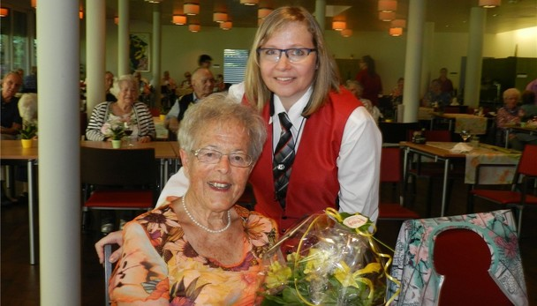

Bei einem herzhaften Nachtessen feierten die 90-jährigen Wohler Mitbürgerinnen und –bürger auch dieses Jahr vereint. Sie alle haben viel erlebt. von Jürg Baumann

Es gehört zu den Traditionen des Wohn- und Pflegezentrums Bifang, dass er die Jubilarinnen und Jubilare zum Essen einlädt und der Musikverein Wohlen ihnen ein Ständchen bringt. In bester Gastgeberlaune begrüsste Heimleiter Robert Werder elf Geburtstagskinder «des speziellen Jahrgangs 1925», von denen die allermeisten noch zu Hause leben dürfen. Der Musikverein Wohlen trat in seiner neuen Uniform an. «Denn der Verein darf heuer sein 150-jähriges Bestehen feiern», erklärte Daniel Steinmann, Vizepräsident des Vereins. Vereinsmitglieder beschenkten die Jubilare nach dem gediegenen Konzert unter der Leitung von Giovanni Castelli mit Blumen und der Festschrift des Vereins.

«In schwieriger Zeit geboren»
«90 Jahre sind eine lange Zeit in einem Menschenleben», meinte die Bifang-Vereinspräsidentin Marianne Piffaretti, die unter den Feiernden auch alt Vizeammann Alfred Fischer begrüsste, einen Mistreiter der ersten «Bifang»-Jahre. «Sie sind in einer schwierigen Zeit geboren worden», sagte sie. Damals habe es auch in der Schweiz viel Not und Armut gegeben. Das sei leider auch heute teils noch so. «Man sollte doch meinen, dass die Menschen in all den Jahren gelernt hätten, friedlich und fürsorglich miteinander umzugehen.
In den letzten 90 Jahren habe sich viel verändert, konstatierte die Vereinspräsidentin. «Vielleicht werden Sie sagen: Ja da war alles noch überschaubar, gemütlicher. Dann werde ich Ihnen sagen: Ja, Sie haben es richtig erkannt, aber das Rad der Zeit kann man nicht zurückdrehen. Ich denke mir aber, die Vorteile der heutigen Zeit überwiegen.» Es gehöre zu den Pflichten der heutigen Generation, sich um die betagten Menschen zu kümmern, gerade, wenn sie sich einsam fühlten. Den Glückwünschen schloss sich Gemeindeammann Walter Dubler an. Zu guter Letzt trug die 90-jährige Alice Eggmann-Knoblauch ein selbst verfasstes Gedicht vor.
(az Aargauer Zeitung)

